Inleiding

Uitgangspunten en werkwijze digitaal portfolio
Het Mondriaan gaat in schooljaar 2016-2017 starten met een digitaal portfolio. Hierbij zijn de volgende uitgangspunten gehanteerd:
- Leerling is eigenaar, school reikt aan maar dwingt niet af.
- De leerling ontvangt een format voor het digitaal portfolio, maar kan dit desgewenst wijzigen. De leerling vult het digitaal portfolio zelf.
- Leerling kan het digitaal portfolio tonen aan derden, bijvoorbeeld een vervolgopleiding
- Leerling kan het digitaal portfolio na afloop van de schoolloopbaan meenemen

Wikiwijs Maken
We kiezen ervoor om te gaan werken met Wikiwijs Maken voor het digitaal portfolio. We kunnen dan ervaring opdoen, en indien gewenst in een latere fase een bewuste en onderbouwde keuze maken voor een specifiek tool.

Template
Om de start zo gemakkelijk mogelijk te maken, hebben we een simpel ‘template’ ontwikkeld. Leerlingen kunnen dit template kopiëren naar hun eigen Wikiwijs omgeving als opstap voor hun portfolio. Zie hiervoor: http://maken.wikiwijs.nl/79285/Template_Mondriaan_digitaal_portfolio. Het staat leerlingen echter vrij dit template te ‘verbouwen’ en er een eigen versie van de maken, zoals bijvoorbeeld: http://maken.wikiwijs.nl/69255/LOB_Linda_de_Leerling
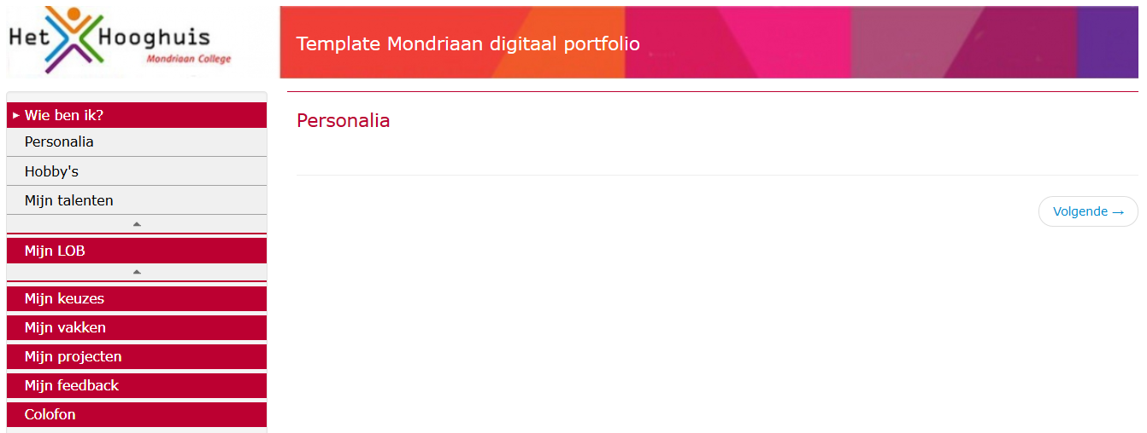
De leerling activeert het schoolaccount op Wikiwijs Maken. Vervolgens kopieert hij het portfolio-template naar de eigen omgeving. De leerling kiest voor ‘privé publiceren’ van zijn eigen kopie van het portfolio en verkrijgt daarmee een eigen unieke link. De leerling stuurt deze unieke link eenmalig aan de mentor zodat de mentor in het vervolg mee kan kijken.
Na afloop van de schoolloopbaan kan de leerling naar keuze het portfolio verwijderen, zichtbaar maar niet wijzigbaar maken, of migreren van het schoolaccount naar een persoonlijk account.

Werkzaamheden

Werkzaamheden LOB werkgroep
Werkzaamheden LOB Werkgroep | Deadline | Status
Ontwerpen en aanmaken template portfolio |  | Gereed

Werkzaamheden centraal of applicatiebeheerder SOM locatie
Werkzaamheden centraal | Deadline | Status
Bepalen beste manier om links in SOMtoday te plaatsen (overleg Linda le Grand en Douglas Hübner) | z.s.m. deadline einde schooljaar | Contact geweest op 14-6: Douglas gaat testen. 21-6: afspraak Douglas – Linda
(Linda) Aanmaken Excel enquete. (kan kopie zijn van voorbeeldenquete) link voorbeeld excel enquete | z.s.m. deadline einde schooljaar | Voorbeeldenquete is gereed.
Inrichten SOMtoday zodat link naar portfolio kan worden getoond | Deadline einde schooljaar
Doorgeven links naar template en naar Excel enquête aan mentoren | Deadline eerste schooldag nieuwe schooljaar
Inlezen links naar digitaal portfolio in SOMtoday | Tweede week nieuwe schooljaar

Werkzaamheden mentor
Werkzaamheden Mentor | Deadline | Status
Plaatsen links in SOMtoday (zie handleiding) | 1e schooldag
Activeren Wikiwijs-account leerlingen (handleiding leerling)  Accepteren uitnodiging digitaal portfolio door leerlingen (handleiding leerling)  Doorgeven link naar digitaal portfolio door leerlingen (handleiding leerling) | 1e mentorles
Werken met ‘Wikiwijs Maken’: leerlingen ontdekken de mogelijkheden van Wikiwijs Maken o.a. voor hun digitaal portfolio (handleiding leerling) | Mentorlessen (1 a 2)

Werkzaamheden leerlingen
Werkzaamheden Leerling | Deadline | Status
Activeren Wikiwijs-account (handleiding leerling) | 1e mentorles
Accepteren uitnodiging digitaal portfolio die door de mentor is gestuurd (handleiding leerling) | 1e mentorles
Doorgeven link naar digitaal portfolio via linkje in digitaal portfolio (handleiding leerling) | 1e mentorles
Wikiwijs Maken leren kennen | Eerste schoolweken

Opmerkingen
- Door te werken met een Excel enquête worden alle links in een Excel sheet verzameld. Dit kan gemakkelijk worden teruggekoppeld aan de mentoren én het kan worden gebruikt om de links naar het portfolio in SOMtoday te plaatsen.
- Douglas en Linda hebben op 21 juni overleg over de beste en minst arbeidsintensieve manier om de link naar het digitaal portfolio in SOMtoday te krijgen.

